

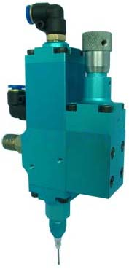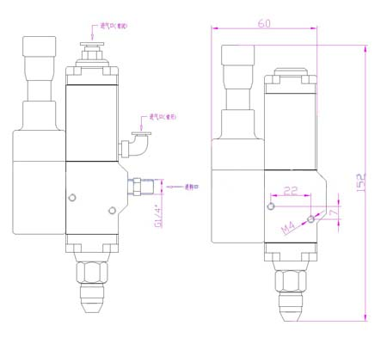

【产品概述】
定量阀是由测量体及换向体等元件组成，采用容积式定量原理，具有定量准确、调量方便、控制简单等特点。
该阀广泛应用于电子、机械、制药、包装、家具、食品、建筑等其它行业。
【产品应用】
适用于各行业产品所需的润滑、粘合、灌注、灌封、密封等中、中高粘度介质(黄油、阻尼油、锡膏)的加注。
如：生产线上小型轴承、齿轮的油脂定量加油。
橡胶产品的阻尼油定量点胶。
防水产品的密封涂胶。
电子零件固定及防尘防潮保护点胶。
喇叭、扬声器、蜂鸣器、音响、耳机等点胶。
【产品特点】
※ PC系列定量阀采用容积式定量，不受压缩空气高低影响
※ PC系列定量阀可用最简单的机械式换向阀控制（两位五通阀），节省控制系统的开支。
※ PC系列定量阀采用7075-T6铝合金，质量轻、耐磨耐高压
【技术参数】
型 号 | PC-203 | PC-205 | PC-206 | PC-M1
定量范围 | 0.1-1cc(1cc＝1cm3≈1ml) | 0.5～5cc(1cc＝1cm3≈1ml) | 1～10cc(1cc＝1cm3≈1ml) | 0.01～0.1cc(1cc＝1cm3≈1ml)
定量精准 | ±1% | ±2% | ±2% | ±1%
进出油口 | G1/4〞 | G1/4〞 | G1/4〞 | G1/4〞
耐 压 | 15Mpa | 15Mpa | 15Mpa | 15Mpa
使用压力 | 2～10Mpa | 2～10Mpa | 2～10Mpa | 2～10Mpa
环境温度 | -10～+40° | -10～+40° | -10～+40° | -10～+40°
控制气压 | 0.3～0.8Mpa | 0.3～0.8Mpa | 0.3～0.8Mpa | 0.3～0.8Mpa
控制气口 | PL06-01 | PL06-01 | PL06-01 | PL06-01

